2022年医师资格考试湖北考区
试用期申报指南

——医疗卫生机构版

因系统更新优化等原因，本文截图可能与实际界面有区别，在使用过程中请以系统界面为准。
一、登录系统
1、进入微信小程序搜索“湖北卫生人才”以下简称综合服务平台，选择进入系统。
2、登录页面提供两种登录形式：
方法1：微信授权登录：通过微信授权直接登录
方法2：手机快捷登录：通过手机验证方式登录
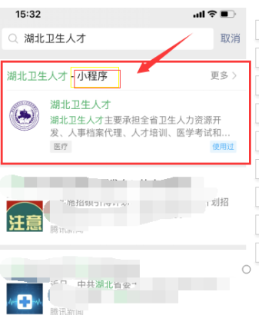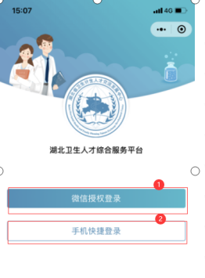

3、优先选择“方法1：微信授权登录”，根据程序指示完成登录；如微信无法登录，可选择“方法2：手机快捷登录”输入手机号以及验证码。
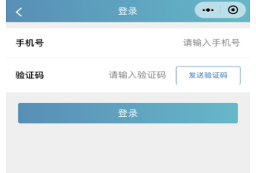
二、实名认证（如已完成实名注册，可跳过此部分）
1、首次登录进入综合服务平台，会提示用户进行实名认证，点击“前往认证”进行实名认证。
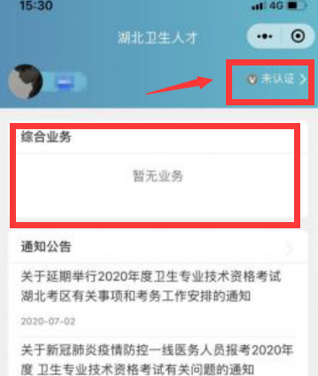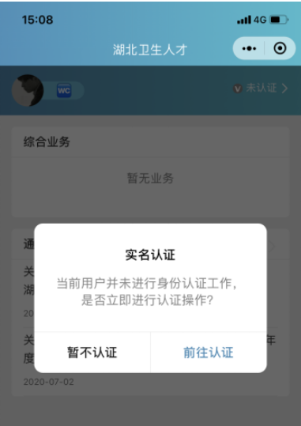

2、身份证（自动核验）方法
个人中心的实名认证菜单都可以进行实名认证操作，优先选择“身份证（自动核验）”方法。系统自动核验，考生按照系统提示要求，上传身份证件照片，系统自动识别、即可完成实名认证。
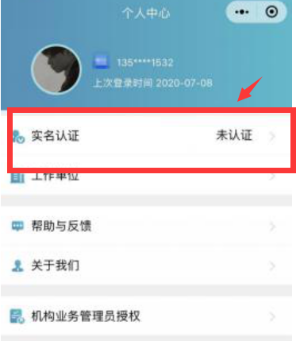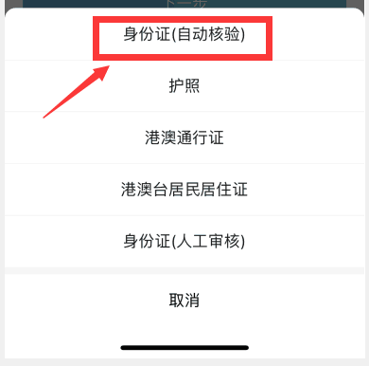
3、信息填写
填写准确真实的姓名加证件编号。
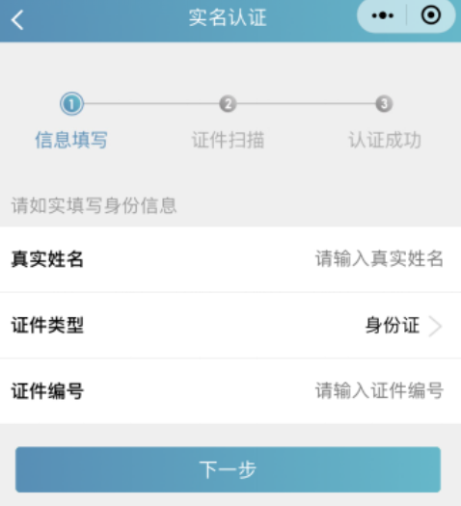
4、证件扫描
（1）选择身份证后需要进行证件扫描，请严格按照示例进行操作，如果扫描次数过多我们会提示进行人工审核流程
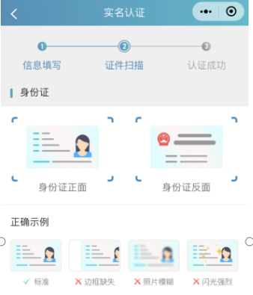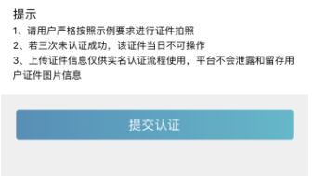
（2）扫描轮廓在方框内，请将身份证置入轮廓中，拍照完成后还可以检验拍摄质量是否重拍，
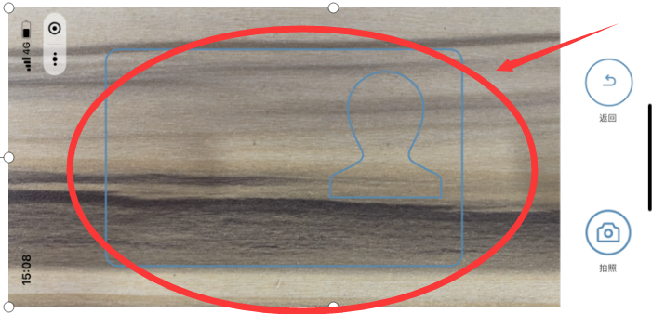

5、提交成功
完成信息填写、证件扫描提交后完成认证，显示“认证成功”。
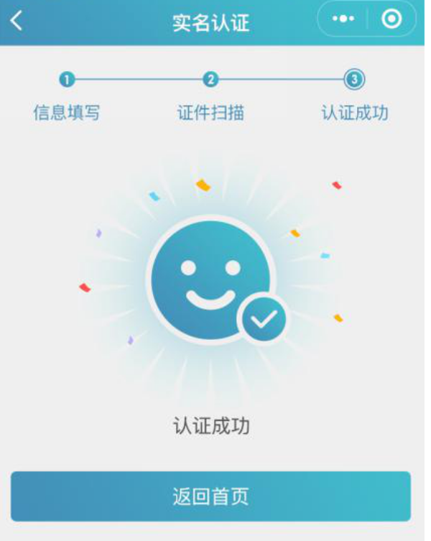

6、其他证件以及人工审核
“身份证（自动核验）”多次失败，无法完成实名认证，可选择“身份证（人工审核）”进行人工审核；然后同样进行“信息填写”—“扫描证件”—“认证成功”流程。
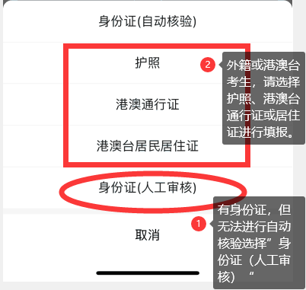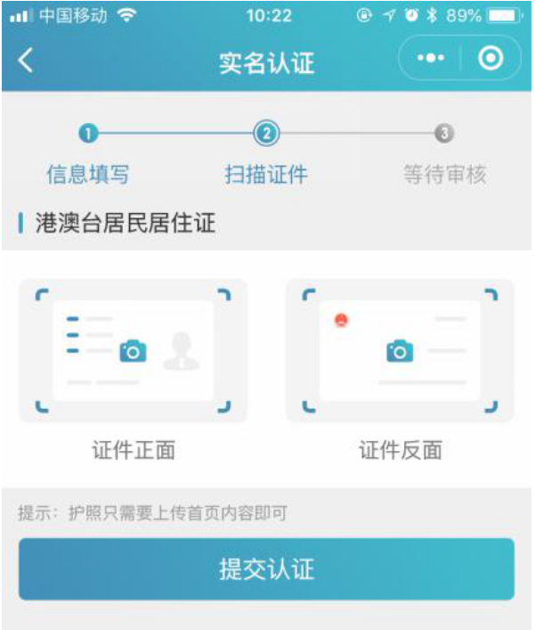

提交成功后可以等待管理员审核通过之后即实名状态即会由待认证变更为认证成功，同时也可以在个人中心实名认证中撤回认证重新实名认证操作，更换为“身份证（自动核验）”的流程。

三、新机构注册
（一）登录湖北卫生人才官网（http://www.hbwsrc.cn/），点击“湖北卫生人才综合服务平台”进入。
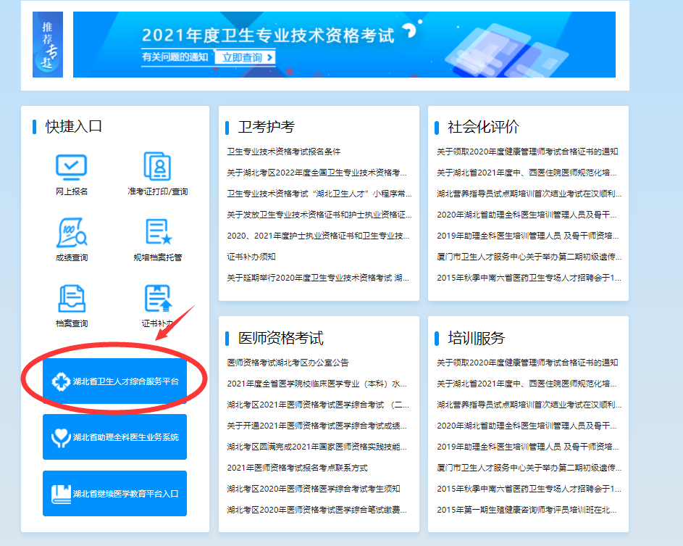
（二）进入平台后，选择右侧业务入口端皆可。


（三）在登录框的下方点击机构注册即可开始机构注册流程。

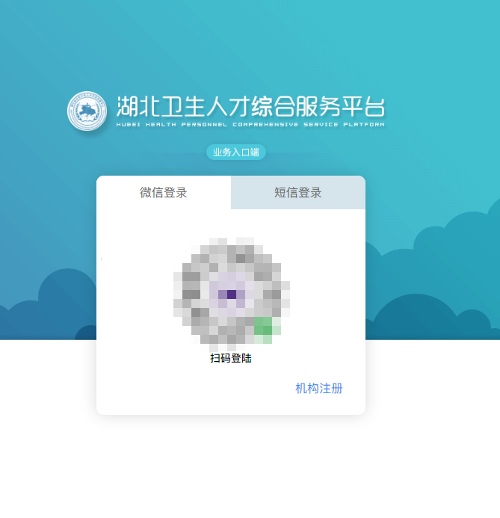
（四）机构注册
注册前请先查询机构是否在机构库中，机构库中不允许申请重复机构名称
方法1：手机搜索通过该手机进行注册的机构快捷搜索；
方法2：详细搜索通过主管单位或机构名称来查询单位，通过手机搜索或者详细搜索查询机构审核处理状态，其中包括待审核、拒绝和拒绝意见以及已收录三个状态。

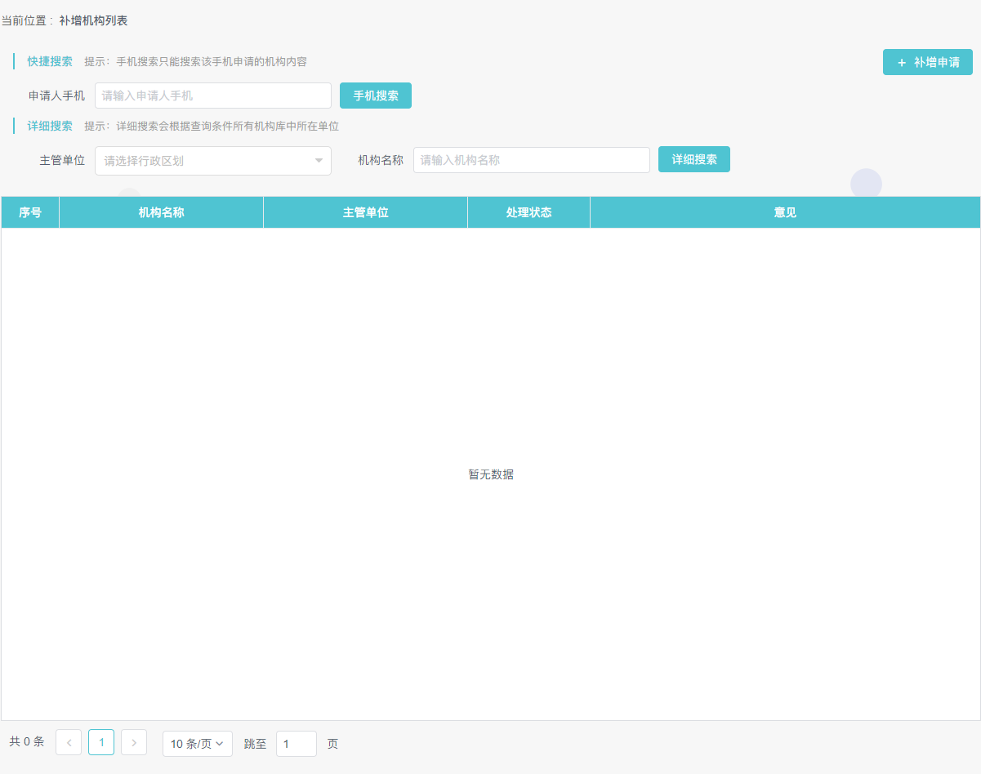
（五）补增申请
如果查询确实机构不存在机构库当中，用户点击补增申请，阅读并同意协议，进行信息填报页面，所有项目均为必选项，

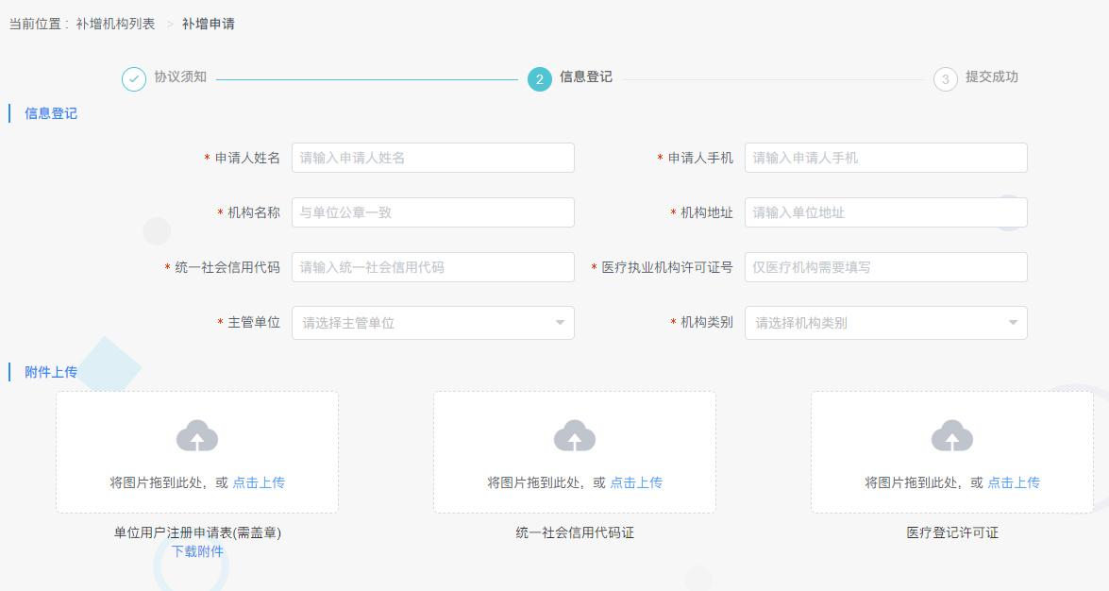

四、激活单位账号
（一）单位主账号申请：选择底部“管理”菜单，选择上方右侧“单位人事账号管理”，点击 “申请账号”。
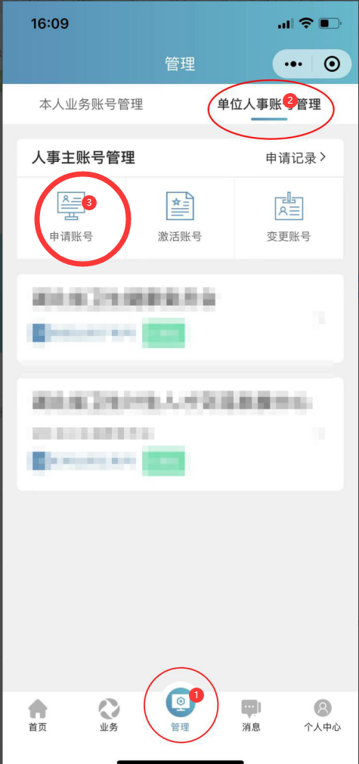

（二）搜索注册单位：选择申请账号后，搜索并选择您所在的单位，选择所在单位。（如果搜索不到单位，可以跳转到“三、机构注册”P6页先进行机构注册。）
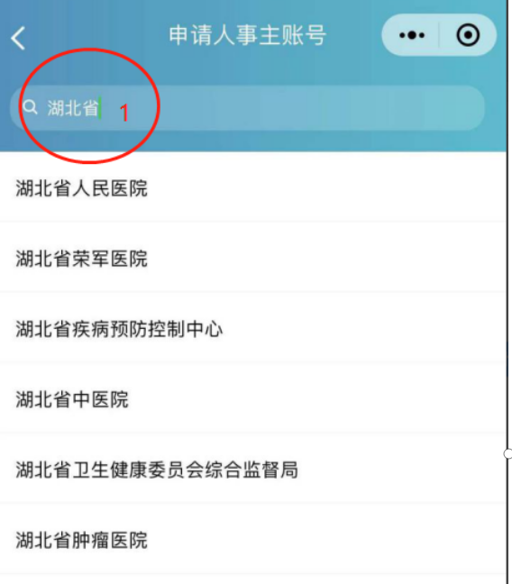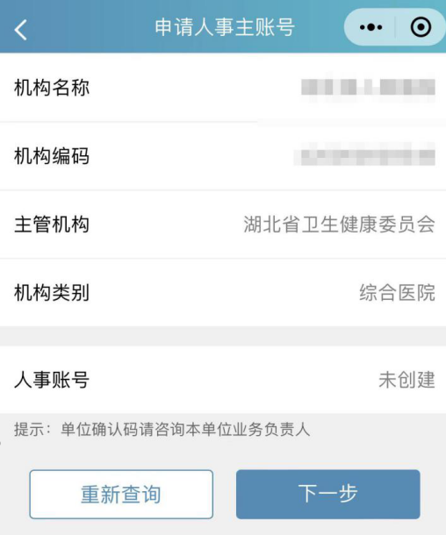

（三）选择所在单位后确认相关的单位信息，确认无误后点击“下一步”进行申请
（四）捆绑单位：上传单位所在的相关证明，证明其个人身份，提交成功即可。人事账号申请表请选复制链接，粘贴在浏览器下载。
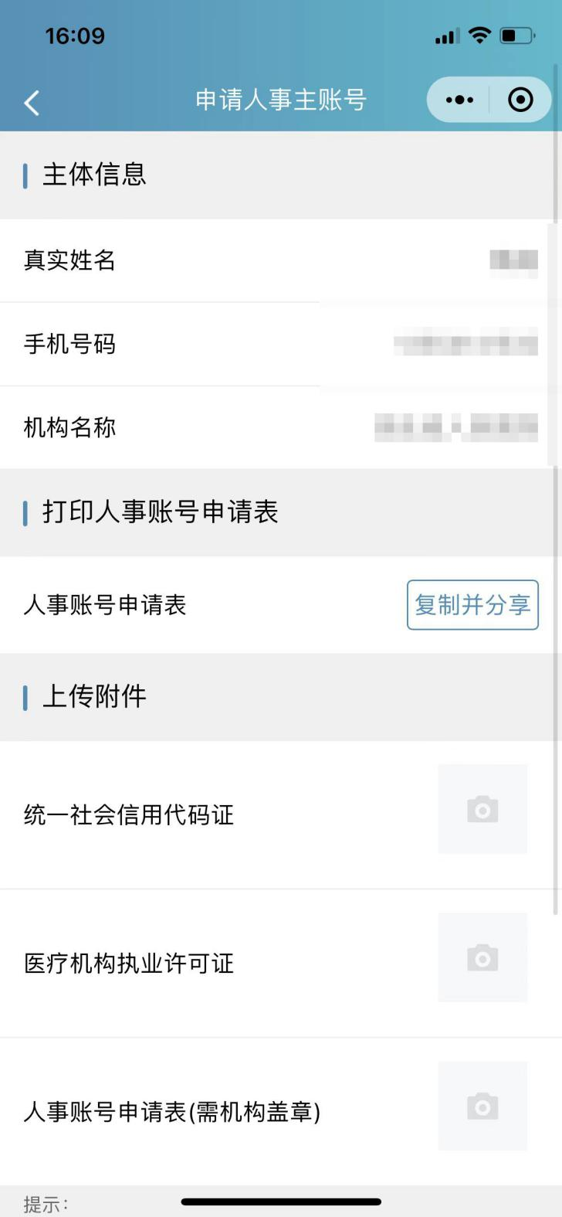
五、机构人事账号权限 - 查看机构业务授权码
1、登录
（1）登录湖北卫生人才官网，点击湖北卫生人才综合服务平台入口

（2）选择机构授权端即可。

（3）在登录框的下方点击机构注册即可开始机构注册流程。
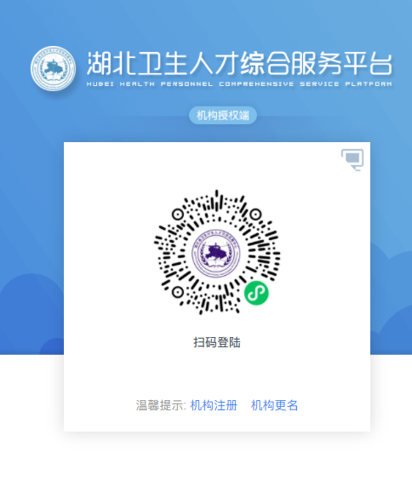
2、机构人事业务管理
本单位需要参与试用期业务，则点击1生成授权码进行操作，获取授权码进行绑定；也可以通过本菜单中的2直接授权进行绑定。
绑定成功后状态则会变更为3中的已授权和已激活，如果更换管理员可以直接4去进行解除授权，然后重新绑定。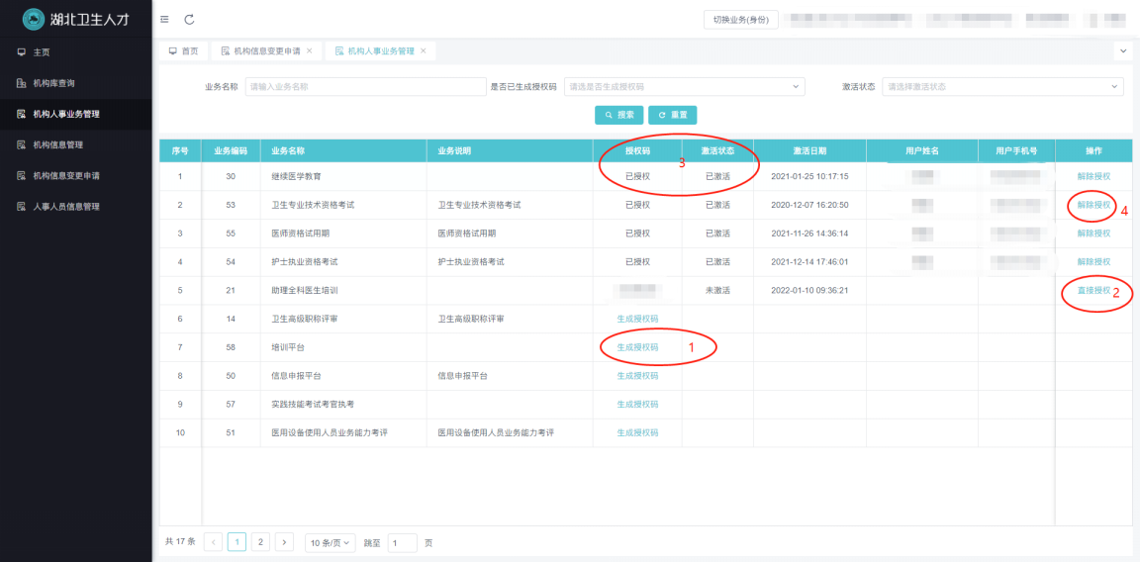

六、机构业务授权
生成授权码后，试用期管理人员凭此授权码前往“湖北卫生人才小程序”—“管理菜单”—本人业务账号管理中添加试用期审核业务。
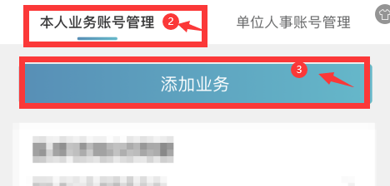
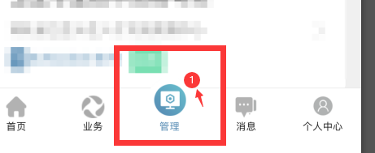

（一）添加业务
1.点击添加业务，进入添加业务授权流程，填写授权码。
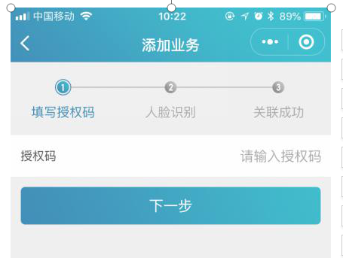
2.正确填写授权码，我们需要对账号所属人进行人脸识别，确认是否是该名本人用户操作。
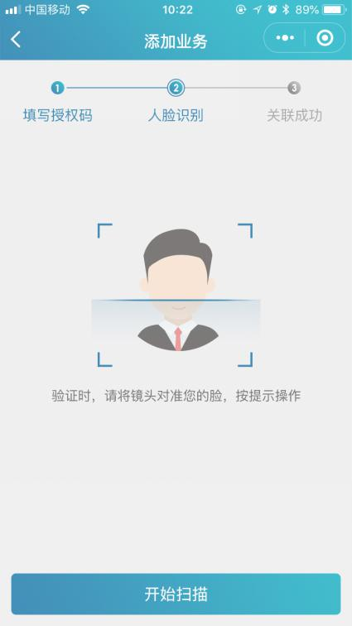

3.授权码填写成功，人脸识别验证成功后业务关联成功，用户则拥有该业的相关权限。
（二）转移业务管理人和辅助管理员管理
1.在业务关联成功之后我们可以对业务进行维护和管理，其中拥有的权限为添加辅助管理员以及转移业务管理员
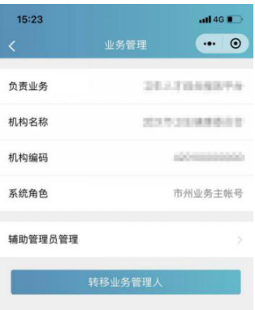

2.转移业务管理人以及添加辅助管理员的流程相似均为填写该管理员身份证（身份证必须在大平台进行实名认证）、人脸识别操作。
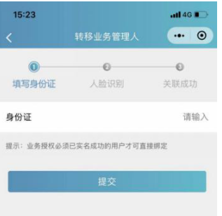

3.用户输入完成身份证我们会通过系统给予比对，让用户确认是否是需要转移或者添加的用户，之后进行人脸识别即可关联成功。
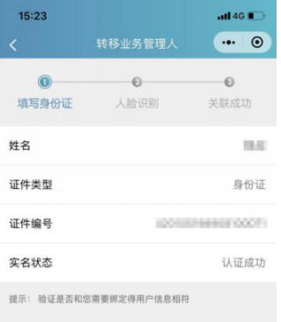

七、试用期审核
（一）登录
1.登录湖北卫生人才官网，点击湖北卫生人才综合服务平台入口

2.选择机构授权端即可。
3.选择管理业务 - 医师资格试用期
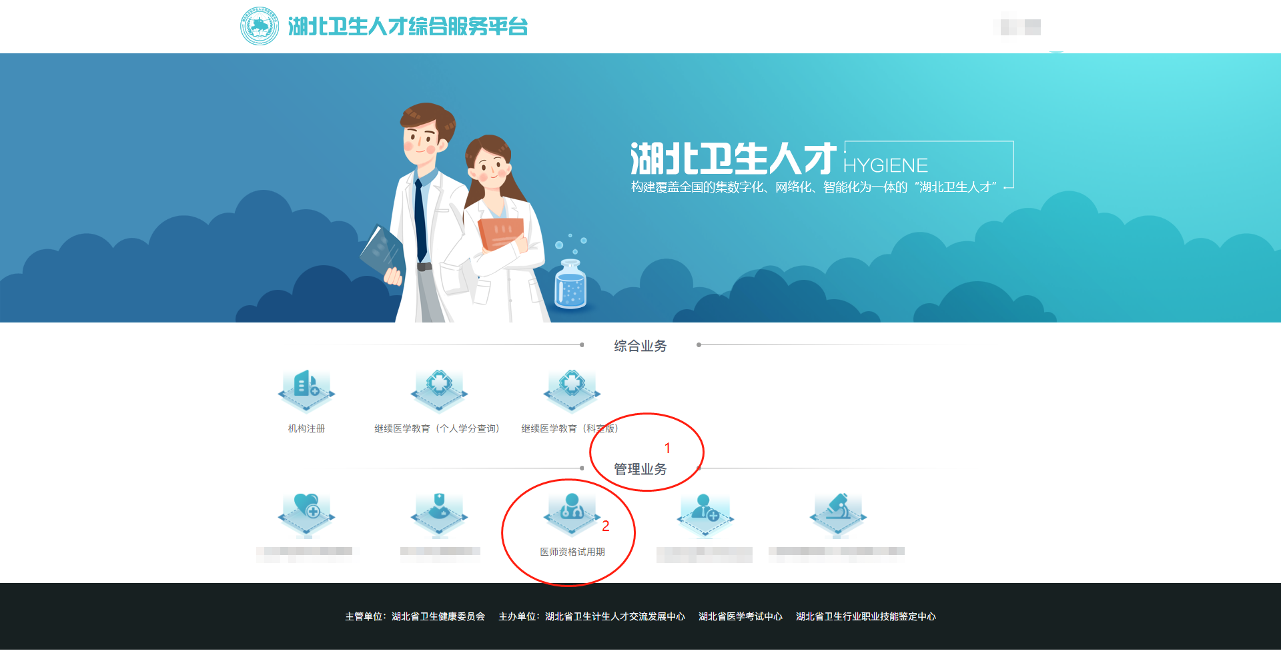
- 审核页面。
- 进入首页，右上角显示用户参与的业务、单位（账号类型）以及用户姓名，左侧则是菜单，页面中心区域则显示目前层级的材料，材料各审核状态及数量。
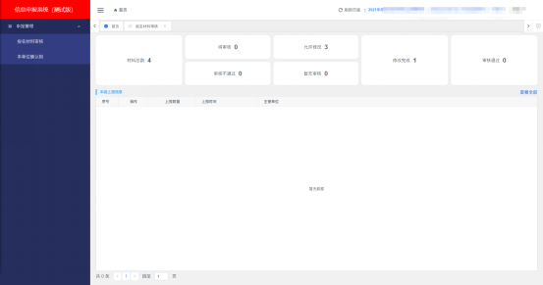
1.本单位确认码
选择本单位确认码菜单——查看单位确认码，告知单位同事进行绑定，目前仅医疗机构有单位确认码。
2.材料审核列表
上方为搜索条件，帮助审核人员快速的搜索出想要的材料分类，
审核条件包括：个人搜索（姓名、证件类型、证件号码），申报搜索（ 申报级别、申报类别），状态搜索（提交状态、审核状态、缴费状态）以及时间搜索
同时也有显示目前材料审核状态的总数；
下方为汇总列表区域，用户的基本信息显示以及操作按钮，包括查看和审核。
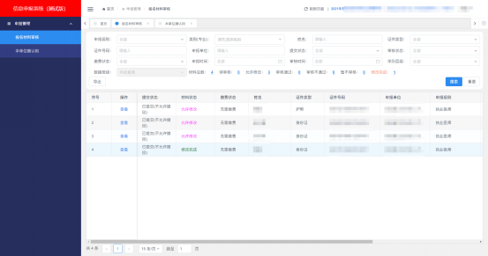
3.材料审核详情
左侧上方做导航，左侧中部为审核进度展示，记录个人提交材料后每层级操作记录汇总；左侧下方为以及实习进度，记录用户本年度单位认定的实习情况。
右侧则是个人填写的信息汇总展示，下方图片展示了基础信息、学历信息和申报信息（实际业务申报内容的不同，审核时内容也会不同），需要根据不同业务不同要求进行信息的审核。
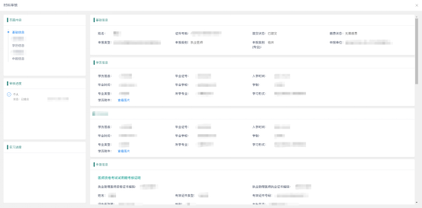
4.审核状态
审核状态包括：审核通过、暂不审核、允许修改、审核不通过
审核通过是根据考试申报要求，该考生具备申报要求且材料上传合法有效，
暂不审核是有疑问对考生进行的标记，延后再审，
允许修改是考生符合要求，但是材料填报有误要求学员进行修改，
审核不通过是考生不符合申报要求，拒绝审核且无法重新进行审核。
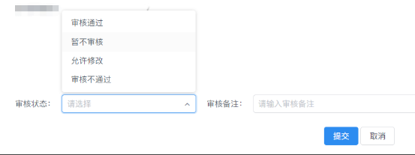
5.实习进度
单位在审核结果选择审核通过时，则表示单位审核通过该人员的实习情况，同时单位也需要对用户的实习时间进行选择确认（其他审核状态则不需要），在保存之后，用户的实习进度会保留在左侧的栏目之中，为下个实习单位（如果有）进行查看和核验。
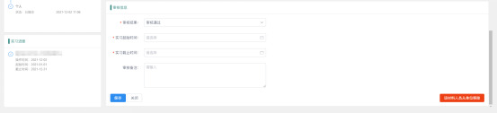
6.该材料人员从单位移除
在申报过程中或者审核通过之后，用户可能涉及需要更换工作单位去下一家单位进行审核认定的情况，原单位可以点击该材料人员从单位移除的操作，和用户解绑关系，用户则可以回到综合服务平台进行重新审核，但是审核状态和实习进度会依旧保留。
